






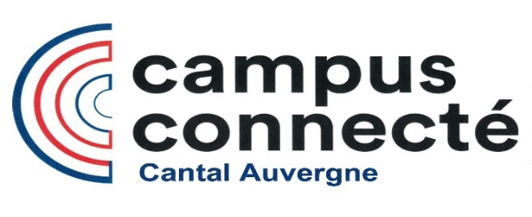
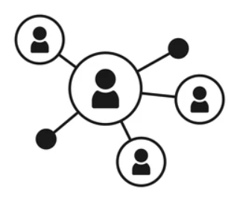
Se former à deux pas de chez soi…

Contact:
Betty FAURE
06.08.30.44.12
04.43.79.11.52
betty.faure@uca.fr
campus-connecte15.inspe@uca.fr
Campus universitaire Simone Veil
25 Rue Ecole Normale
15000 AURILLAC

- Espaces dédiés polyvalents
- Connexion
- Prêt de matériel (ordinateur)
- Accompagnement individuel et collectif
- Tutorat
- Offre culturelle et sportive
Ouvert du lundi au vendredi
De 08h00 à 18h00
Fermé pendant les vacances universitaires


COMMENT ?

Être inscrit au préalable (ou en cours d’inscription) sur un parcours de formation à distance au sein de n’importe quelle université ou centre de formation à distance.

Prendre contact avec le responsable du Campus Connecté pour présenter votre projet et déposer votre dossier de candidature.

Seuls les frais d’inscription et de scolarité auprès de votre université, école de référence sont à votre charge.

Financement possible des études : Bourses CROUS, congés de formation professionnelle, Mission locale, Pôle emploi…

Intégrer un Campus Connecté est gratuit.

OÙ ?
3 lieux d’études pour suivre à distance votre formation :
- Aurillac Campus universitaire Simone Veil
- Saint-Flour Lycée de Haute Auvergne
- Mauriac Lycée Georges Pompidou

POUR QUI ?
- Néo bachelier / étudiant
- Étudiant sous contrat
- Salarié
- Reconversion
- Demandeur d’emploi

Vous souhaitez suivre/reprendre une formation à distance mais vous habitez loin de l’université ou l’organisme qui la propose.

Vous n’avez pas le matériel informatique pour suivre une formation à distance.

Le Campus Connecté Cantal Auvergne est une solution !

